Verse 44-45
Wofür steht der Stein?
_____________________________________________________________

Verse 46-49
Wie reagiert Nebukadnezar auf die Deutung des Traumes?
_____________________________________________________________

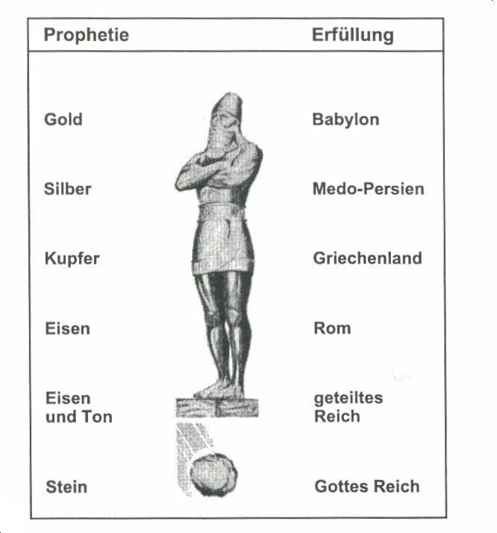

Die Weltgeschichte vorhergesagt: Daniel 2
Gott hat uns durch die Vorhersagen in der Bibel überblickartig offenbart, was in der Zukunft geschieht und damit seine Vertrauenswürdigkeit und Einzigartigkeit bewiesen (Jes 46,9-11). Vor 2.600 Jahren zeigte Gott dem König Nebukadnezar von Babylon, damals der mächtigste Herrscher der Welt, in einem Traum den künftigen Verlauf der Weltgeschichte bis zum ihrem Ende. Wir lesen davon im alttestamentlichen Buch Daniel Kapitel 2.

Verse 1-2
König Nebukadnezar hatte im 2. Jahr seiner Herrschaft (603 vor Chr.) als König des neubabylonischen Reiches einen Traum, den er vor Schreck vergaß (Dan 2,1.3). An wen wandte er sich zuerst um Hilfe?
_____________________________________________________________

Verse 3-6
Welche Forderung stellte Nebukadnezar an die Weisen?
_____________________________________________________________

Verse 7-12
Welchen Erfolg hatten die Weisen des Königs?
_____________________________________________________________
Welche Konsequenzen sollte das für sie haben?

Verse 13-18
Am Hof Nebukadnezars befand sich Daniel, einen junger Jude aus königlichem Haus, den er bei seiner Eroberung Jerusalems nach Babylon mitgenommen hatte, um ihn für seinen Dienst auszubilden (Kap.1,1-6).
Wie reagierte Daniel, als er davon erfuhr, dass Nebukadnezar befohlen hatte, alle Weisen seines Hofes umzubringen?
_____________________________________________________________
_____________________________________________________________
Vers 19
Wie antwortet Gott auf die Gebete der 4 Freunde?
_____________________________________________________________
Verse 20-26
Wie reagiert Daniel auf diese Gebetserhörung?
_____________________________________________________________
_____________________________________________________________

Verse 27-30
Welche Einstellung legt Daniel an den Tag, als er vor dem König stand?
_____________________________________________________________
_____________________________________________________________
Worüber dachte der König nach, bevor er diesen Traum bekam?
_____________________________________________________________

Verse 31-35
Was hat der König in seinem Traum gesehen?
_____________________________________________________________
_____________________________________________________________
_____________________________________________________________

Verse 36-38
Was wird durch das goldene Haupt dargestellt?
_____________________________________________________________
Nebukadnezars Reich war Babylon (605 – 539 v. Chr.)

Vers 39a
Welches Reich folgte auf das babylonische Weltreich? (Daniel 5,28)
_____________________________________________________________
Babylon wurde im Jahr 539 v. Chr. durch die Meder und Perser erobert. Dieses Reich war ein Doppelreich, was im Standbild durch die beiden Arme verdeutlicht wird. Das medo-persische Reiche hatte bis 331 v. Chr. Bestand

Vers 39b
Welches Reich kam danach? (Daniel 8,20.21)
_____________________________________________________________
Im Jahre 331 v. Chr. wurde das medo-persische Reich durch Alexander den Großen besiegt. Die Dauer seines Reiches wird von den Historikern von 331 – 168 v. Chr. angeben.

Vers 40
Wie wird das Reich beschrieben, dass dem griechischen Weltreich folgte?
_____________________________________________________________
Auf das griechische folgte das römische Weltreich. Der Historiker Gibbons schrieb über das römische Reich: „Die Waffen der Republik, manchmal in Schlachten besiegt, aber immer siegreich im Krieg, stießen im Eiltempo zu Euphrat, Donau, Rhein und Ozean vor. Die Bilder von Gold, Silber und Bronze wurden nacheinander von der eisernen Monarchie Roms gebrochen.“ (Gibbon, History of the decline and fall of the Roman empire)

Verse 41-43
Wie werden die Füße beschrieben?
_____________________________________________________________
_____________________________________________________________
Die Metalle bedeuten in diesem Standbild immer militärisch-politische Mächte. Jetzt kommt ein ganz anderes Element ins Spiel, das weltpolitische Bedeutung hat. Hiermit kann nur die Kirche des Mittelalters gemeint sein, die über ein Jahrtausend die Welt beherrscht hat. Die Füße aus Eisen und Ton stellen also die Verbindung von Kirche und Staat dar, die bis mal stark und mal schwach war. Die vielen Bemühungen um die Einheit der Welt mögen ein Zeit lang den Anschein erwecken, als würden sie mit Erfolg gekrönt, aber letztlich wird es genauso wenig ein geeinte Welt geben, wie Eisen und Ton aneinander festhalten.

